UBND PHƯỜNG MỸ LỘC  TRƯỜNG MẦM NON MỸ TIẾN | CỘNG HÒA XÃ HỘI CHỦ NGHĨA VIỆT NAM  Độc lập - Tự do - Hạnh Phúc
Số: 74/QĐ-MNMT | Mỹ Lộc, ngày 27 tháng 3 năm 2026

QUYẾT ĐỊNH
V/v phê duyệt kết quả đánh giá mức độ chuyển đổi số trong nhà trường
Năm học 2025-2026

HIỆU TRƯỞNG TRƯỜNG MẦM NON MỸ TIẾN
Căn cứ Điều lệ trường mầm non ban hành kèm theo Thông tư số 52/2020/TT-BGDĐT ngày 31/12/2020 của Bộ GDĐT.
Căn cứ Quyết định số 3276/QĐ-BGĐT ngày 30/10/2024 của Bộ Giáo dục và Đào tạo Ban hành Bộ chỉ số đánh giá mức độ chuyển đổi số cơ sở giáo dục mầm non;
Căn cứ Kế hoạch 521/KH-UBND ngày 06/02/2026 của UBND phường Mỹ Lộc về triển khai thực hiện và đánh giá mức độ chuyển đổi số trong cơ sở giáo dục mầm non.
Theo đề nghị của Hội đồng tự kiểm tra, đánh giá mức độ chuyển đổi số trong nhà trường năm học 2025-2026.
QUYẾT ĐỊNH
Điều 1. Phê duyệt kết quả tự đánh giá mức độ chuyển đổi số trong nhà trường của trường mầm non Mỹ Tiến năm học 2025-2026 gồm điểm đánh giá ở các tiêu chí theo bộ tiêu chí kèm theo.
Tiêu chí 1: Đáp ứng
Tiêu chí 1: Đạt 58 điểm đạt mức độ 3
Tiêu chí 1: Đạt 8 điểm đạt mức độ 2
Tiêu chí 1: Đạt 17,5 điểm đạt mức độ 3
Tiêu chí 1: Đạt 8 điểm đạt mức độ 3
Điều 2. Hiệu trưởng có trách nhiệm:
Niêm yết công khai quyết định phê duyệt tự đánh giá mức độ chuyển đổi số trong nhà trường năm học 2025-2026.
Thực hiện nghiêm túc nội dung trong báo cáo kết quả tự đánh giá mức độ chuyển đổi số trong nhà trường năm học 2025-2026 đã được phê duyệt tại Điều 1 Quyết định này.

Điều 3. Quyết định phê duyệt kết quả tự đánh giá mức độ chuyển đổi số trong nhà trường năm học 2025-2026 là căn cứ để cơ quan quản lí thanh tra, kiểm tra giám sát việc thực hiện.
Quyết định này có hiệu lực kể từ ngày ký./.

Nơi nhận:  - Phòng VHXH phường  - Webside  - Lưu: VT. | 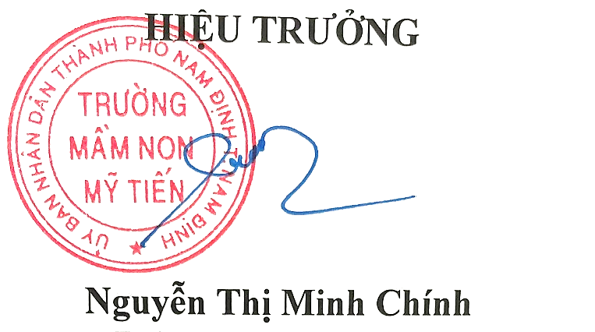

DANH SÁCH
Ban chỉ đạo chuyển đổi số trường Mầm non Mỹ Tiến
(Kèm theo Quyết định số: 193/QĐ-MNTT ngày 17/10/2025 của trường Mầm non Mỹ Tiến)

TT | Họ và tên | Chức vụ | Nhiệm vụ BCĐ | Ghi chú
1 | Nguyễn Thị Minh Chính | Hiệu trưởng | Trưởng Ban
2 | Trần Thị Hải Yến | Phó hiệu trưởng | Phó Trưởng Ban Thường trực
3 | Đặng Thị Phượng | Phó hiệu trưởng | Phó Trưởng Ban
4 | Trần Thị Nhị | Giáo viên | Thư ký
5 | Trần Thị Phượng | Giáo viên | Ủy viên
6 | Trần Thị Khánh Hòa | Giáo viên | Ủy viên
7 | Triệu Thị Thắm | Giáo viên | Uỷ viên

Danh sách gồm: 07 người.

PHÂN CÔNG NHIỆM VỤ BAN CHỈ ĐẠO CHUYỂN ĐỔI SỐ
TRƯỜNG MẦM NON MỸ TIẾN
(Kèm theo Quyết định số 193/QĐ-MNTT ngày 17/10/2025 của
trường Mầm non Mỹ Tiến)

TT | Họ và tên | Nhiệm vụ BCĐ | Ghi chú
1 | Nguyễn Thị Minh Chính | Trưởng Ban | Chỉ đạo toàn diện về tổ chức, chức năng, nhiệm vụ của Ban Chỉ đạo; phân công nhiệm vụ các thành viên Ban Chỉ đạo; kế hoạch công tác, kiểm tra hàng năm, giai đoạn của Ban Chỉ đạo; trực tiếp chỉ đạo công tác chuyển đổi số của nhà trường.
2 | Trần Thị Hải Yến | Phó Trưởng Ban Thường trực | Giúp Trưởng ban trực tiếp chỉ đạo các hoạt động của BCĐ; xem xét, giải quyết các công việc thường xuyên của BCĐ. Khi Trưởng ban vắng mặt, Phó Trưởng ban Thường trực thay mặt Trưởng ban lãnh đạo, chỉ đạo hoạt động của BCĐ; theo dõi, điều phối thực hiện các nội dung liên quan chuyển đổi số của nhà trường. Thực hiện các nhiệm vụ CĐS khi được phân công.
3 | Đặng Thị Phượng | Phó Trưởng Ban | Giúp Trưởng Ban Chỉ đạo thực hiện điều phối chung việc triển khai chuyển đổi số của nhà trường. Thực hiện các nhiệm vụ CĐS khi được phân công.
4 | Trần Thị Nhị | Thư ký | Theo dõi, tổng hợp; tham mưu giúp Trưởng ban, các Phó Trưởng ban về các nhiệm vụ liên quan đến chuyển đổi số trong nhà trường. Thực hiện các nhiệm vụ CĐS khi được phân công.
5 | Trần Thị Phượng | Ủy viên | Tham mưu giúp Trưởng ban, các Phó Trưởng ban về các nhiệm vụ liên quan đến chuyển đổi số trong nhà trường. Thực hiện các nhiệm vụ CĐS khi được phân công.
6 | Trần Thị Khánh Hòa | Ủy viên | Tham mưu giúp Trưởng ban, các Phó Trưởng ban về các nhiệm vụ liên quan đến chuyển đổi số trong nhà trường. Thực hiện các nhiệm vụ CĐS khi được phân công.
7 | Triệu Thị Thắm | Ủy viên | Tham mưu giúp Trưởng ban, các Phó Trưởng ban về các nhiệm vụ liên quan đến chuyển đổi số trong nhà trường. Thực hiện các nhiệm vụ CĐS khi được phân công.

UBND THÀNH PHỐ NAM ĐINH  TRƯỜNG MẦM NON MỸ TIẾN | CỘNG HÒA XÃ HỘI CHỦ NGHĨA VIỆT NAM  Độc lập - Tự do - Hạnh Phúc
Số: 172/QĐ-MNMT | Mỹ Lộc, ngày 31 tháng 12 năm 2024

QUYẾT ĐỊNH
Về việc thành lập Hội đồng tự đánh giá Trường mầm non Mỹ Tiến

HIỆU TRƯỞNG TRƯỜNG MẦM NON MỸ TIẾN
Căn cứ thông tư số 19/2018/TT-BGDĐT ngày 22 tháng 8 năm 2018 của Bộ trưởng Bộ Giáo dục và Đào tạo về việc ban hành Quy định về kiểm định chất lượng giáo dục và công nhận đạt chuẩn quốc gia đối với trường mầm non;
Căn cứ kế hoạch thực hiện nhiệm vụ năm học 2024-2025.
QUYẾT ĐỊNH:
Điều 1. Thành lập Hội đồng tự đánh giá gồm các ông (bà) có tên trong danh sách kèm theo.
Điều 2. Hội đồng có nhiệm vụ triển khai tự đánh giá Trường mầm non Mỹ Tiến theo quy định của Bộ Giáo dục và Đào tạo. Hội đồng tự giải thể sau khi hoàn thành nhiệm vụ.
Điều 3. Các ông (bà) có tên trong Hội đồng tự đánh giá chịu trách nhiệm thi hành Quyết định này./.

Nơi nhận:  - Như Điều 1;  - Lưu: VT. | HIỆU TRƯỞNG  Nguyễn Thị Minh Chính

